Marc Vanrunxt – mijn lichaam van u (2018)

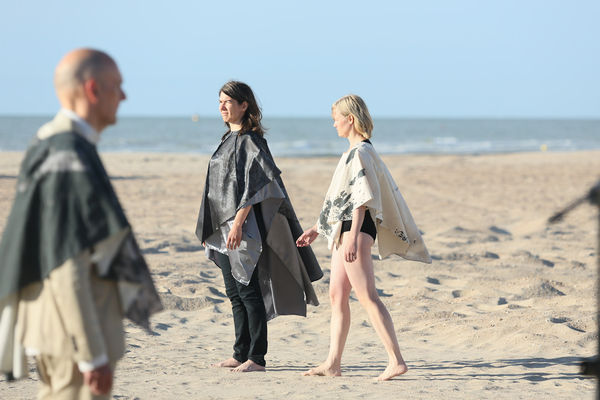
Marc Vanrunxt verzamelde vorig jaar - in het kader van een éénmalige performance tijdens de Antwerpse Kleppers - een groep collega-kunstenaars in de Bourlaschouwburg rondom zich. Paul Verrept las er zijn tekst 'Onze Nacht' voor: een monoloog over schaarste en verlangen. Over verlies en een lange weg terug. In de choreografie die naast en achter hem plaatsvond, nam een danseres een centrale plek in. Voor de (buiten-)voorstelling 'mijn lichaam van u' op Dansand! 2017 werkten Marc Vanrunxt en Paul Verrept deze aanzet verder uit tot een voorstelling die de grenzen aftast van stem en taal, acteren en bewegen. Charlotte Vanden Eynde danst, mezzosopraan Els Mondelaers zingt, Katleen Vink verzorgt het scènebeeld en Paul Verrept, de schrijver, brengt zijn eigen tekst.
In 2018 wordt nu de vertaalslag naar de theaterzaal gemaakt met een 'première' in C-Mine in maart en op de Antwerpse Kleppers in mei 2018.
www.kunst-werk.be - www.transparant.be - www.kaap.be - dommelhof.be/c-takt
Choreografie Marc Vanrunxt, Dans Charlotte Vanden Eynde , Zang mezzosopraan Els Mondelaers , Tekst Paul Verrept , Scènebeeld Katleen Vink, Licht & techniek Stefan Alleweireldt, Productie Kunst/Werk, Coproductie Transparant, C-TAKT, KAAP
Met de steun van de Vlaamse Overheid

Speeldata 2018
- 28.maart: C-Mine cultuurcentrum Genk
- 19.mei: De Kleppers - Bourlaschouwburg

